Включение Cross Origin Requests

Я нашел такие варианты включения, то есть нужно использовать либо 1. Либо 2.+3. Но cors опять не работают при обращении по адресу:

<http://localhost:53973/api/WorkTime/AddOrUpdate/58645> и работают при обращении по адресу: <http://localhost:53973/api/WorkTime/AddOrUpdate>

В чем может быть проблема? Возможно во втором вопросе… Кроме того был бы благодарен если бы ты дал комментарии относительно этих способов включения CORs

1. Для api и для token:

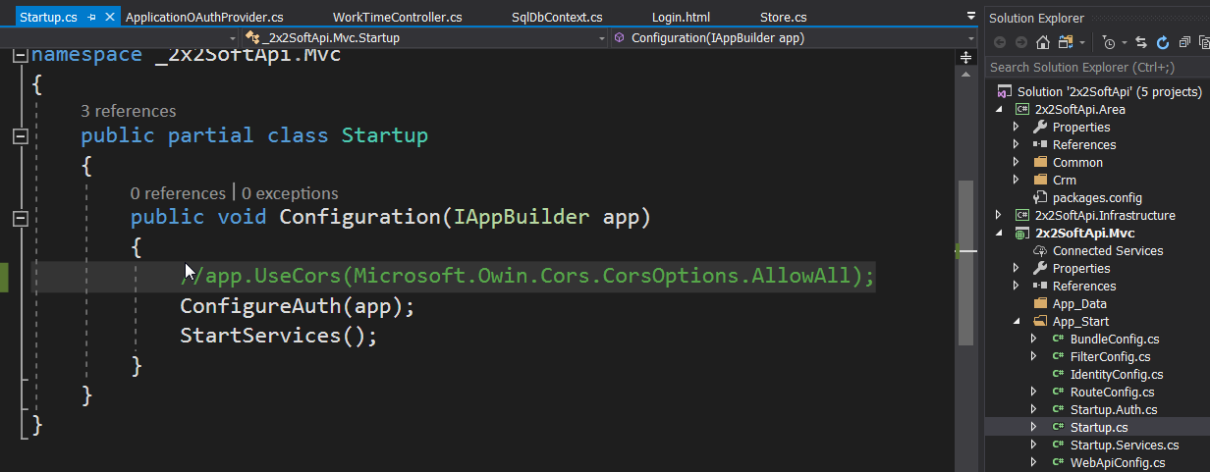

1. Для api

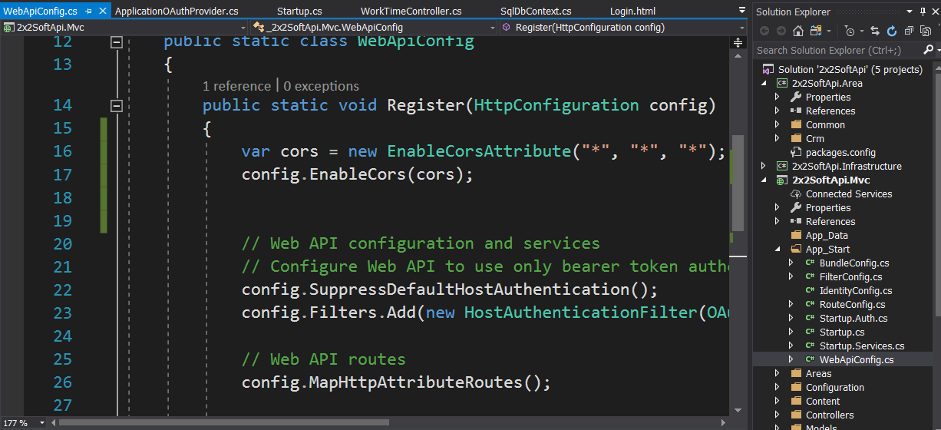

1. Для token

